**ЛАБОРАТОРНА РОБОТА № 4**

**ДОСЛІДЖЕННЯ МЕТОДІВ АНСАМБЛЕВОГО НАВЧАННЯ ТА СТВОРЕННЯ РЕКОМЕНДАЦІЙНИХ СИСТЕМ**

Завдання 2.2. Обробка дисбалансу класів

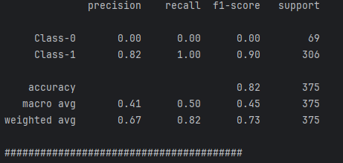

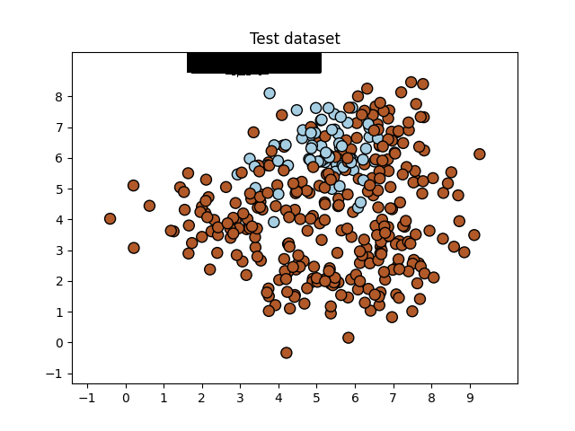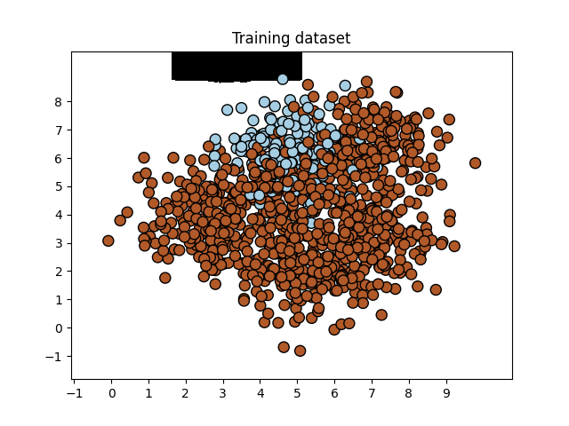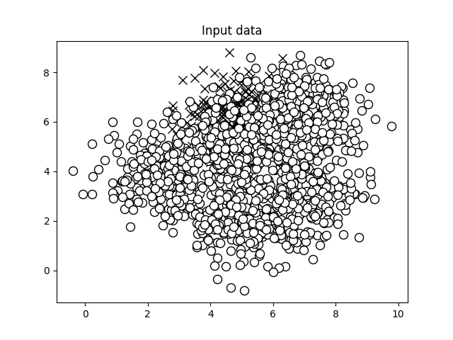

Завдання 2.3. Знаходження оптимальних навчальних параметрів за допомогою сіткового пошуку

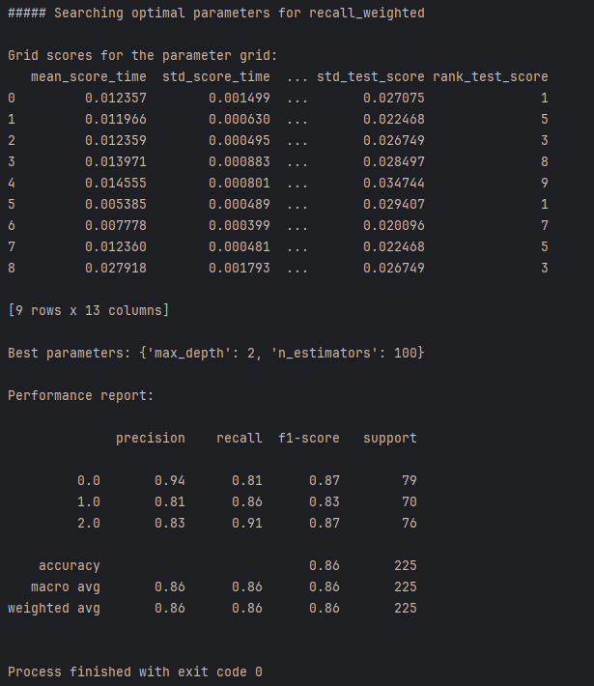

Завдання 2.5. Прогнозування інтенсивності дорожнього руху за допомогою класифікатора на основі гранично випадкових лісів

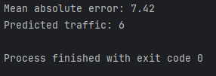

Завдання 2.6. Створення навчального конвеєра (конвеєра машинного навчання)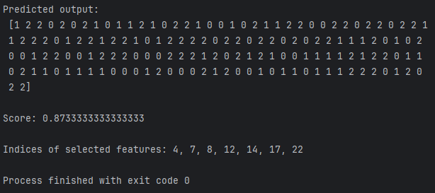

Завдання 2.7. Пошук найближчих сусідів

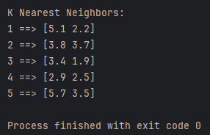

Завдання 2.8. Створити класифікатор методом k найближчих сусідів

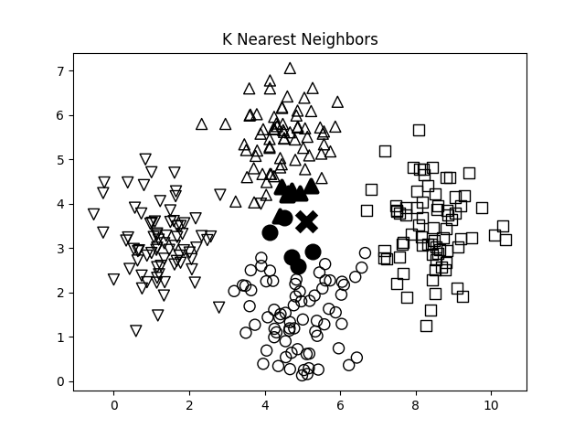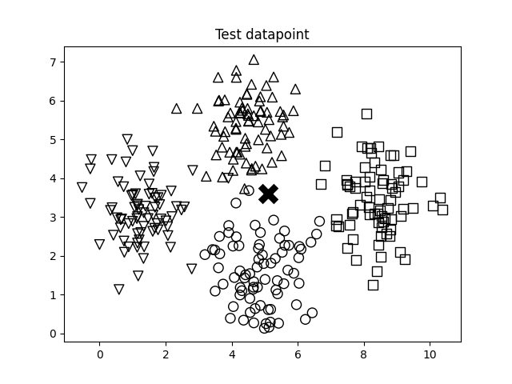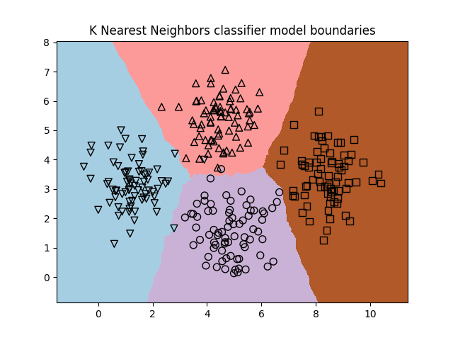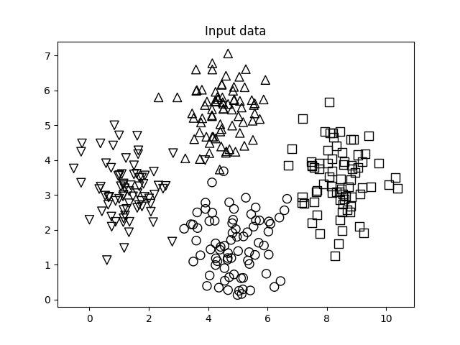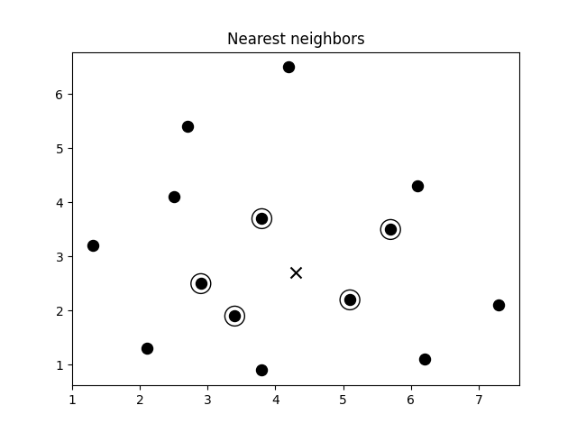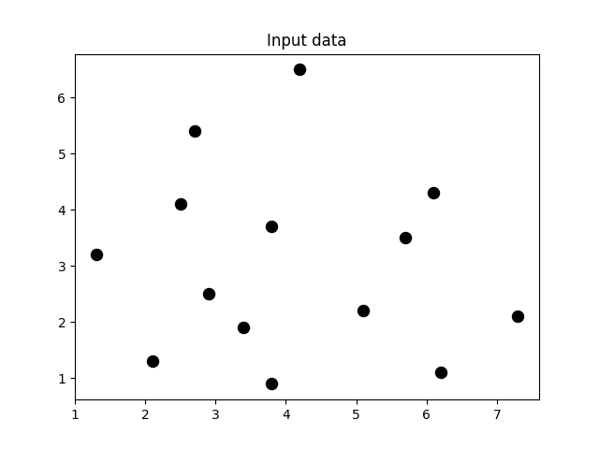

Завдання 2.9. Обчислення оцінок подібності

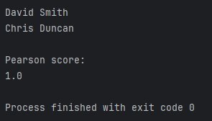

Завдання 2.10. Пошук користувачів зі схожими уподобаннями методом колаборативної фільтрації

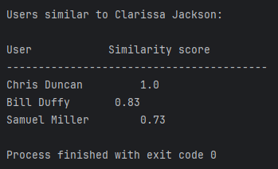

Завдання 2.11.Створення рекомендаційної системи фільмів

